LE CLUB DES SENIORS ORGANISE UNE SORTIE DANS LA VALLÉE DES ALDUDES LE 28 MAI 2026
9h30 visite de la Ferme aquacole de Banca 10h45 visite élevage PIERRE OTEIZA
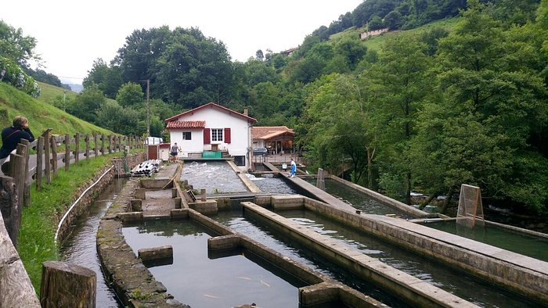
12h30 déjeuner au restaurant le St Sylvestre 15h30 Visite de Saint-Étienne-de-Baïgorry
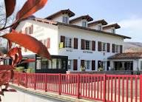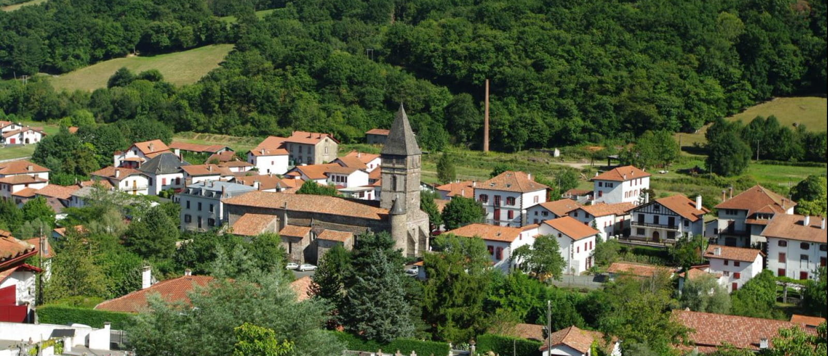
Réservée aux plus de 55 ans
MENU INSCRIPTION
Sangria de bienvenue Départ 6h30 côté église de Marcheprime
Truite de Banka meunière Départ de Saint-Étienne-de-Baïgorry 17h15
Échine de porc Basque piperade Tarif : 65€ par chèque au nom du club
des seniors
Fromage de brebis et confiture Auprès de SIMORRE Jean-Claude
Omelette norvégienne 06 80 04 36 99
¼ de vin et 1 café par personne Ou au 7 rue Jacques Blieck
les mardis et jeudis après-midi

